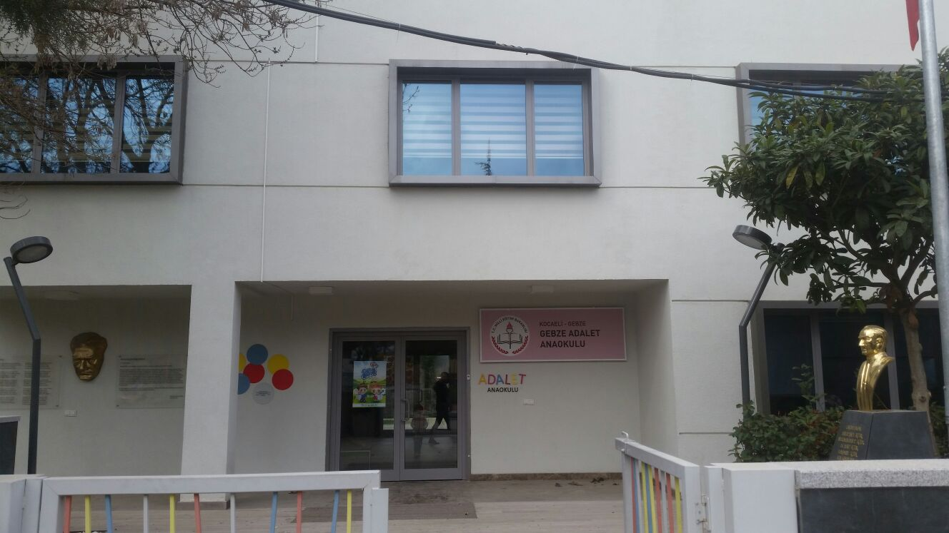

OKULUMUZUN TARİHÇESİ
Gebze Adalet Anaokulu; Türkiye Çocuklara Yeniden Özgürlük Vakfı öncülüğünde “İçerde Çocuk Var” projesi kapsamında Tahincioğlu Holding tarafından yapılmış ve 28/02/2017 tarihinde Gebze Kadın Kapalı Ceza İnfaz Kurumu Müdürlüğü ile Kocaeli İl Milli Eğitim Müdürlüğü arasında imzalanan protokol çerçevesinde 01/06/2017 tarihli Valilik Oluruyla hizmete açılmıştır.
Okulumuz iki katlı olup giriş katta; idare odası, mutfak ve drama atölyesi ile wc ve lavabolar mevcut olup ikinci katta; iki adet derslik, toplantı odası, müzik atölyesi, uyku/televizyon odası, wc ve lavabolar mevcuttur. Okulumuzun bahçesinde; oyun parkı, kum havuzu ve mini tarım alanı yer almaktadır.
Okulumuz 2017-2018 Eğitim Öğretim yılında bir şubesi ve 13 öğrencisi ile eğitime başlamıştır. Okulumuzda bir yönetici, bir öğretmen ve bir okul öncesi destek personeli görev yapmaktadır.
Öğrencilerimize MEB Mevzuatına uygun olarak Okul Öncesi Eğitim Programı doğrultusunda eğitim yapılmaktadır. Eğitim etkinliklerinde; çocuk tiyatrolarına, alan gezilerine ve kurum/işyeri ziyaretlerine sıkça yer verilmektedir.

